YAZALIM
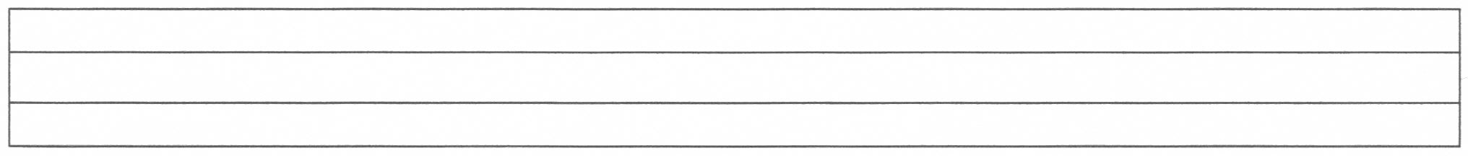
E E
e e

e
L L L
l l l

l l
eee

llll
A A
el ele.
la la
ele
al

le
al
ele
ala
ala
lale
lale
el ele. Ela le a la L ela e a
A al la le ala l lale E
elle. Ela al.
Ela ala al. Ela ala al.
Ela lale al. Ela lale al.
elle. Ela al.

OKUYALIM VE BİR SIRADA YAZALIM
Ela lale al.

Ela 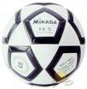 al.

Lale, Ela el ele.

Ela ele lale al.

Ela ala  al.

Lale elle

OKU OKU ÇOK OKU
LALE
Lale  al.
Lale al.
Ela ala al.

Lale elle.
Ela,Lale el ele
El ele Lale, el ele.

